花蓮縣立宜昌國民中學105學年度第一學期 第一次段考 9年級 數學科試題卷
命題老師：詹麗香老師 9年 班 號 姓名：
＊九年級數學科第一次段考測驗說明和注意事項：
- 試題卷共 4 頁；答案卷共 1 頁。
- 測驗時間 60 分鐘。選擇題請將答案用 2B 鉛筆畫記於答案卡上。填充題和計算題請用黑色原子筆將答案寫於答案卷上。
- 考試範圍：南一版（第五冊） 1-1~~1-3

一、選擇題：【請將答案用 2B 鉛筆畫記於答案卡上】（每題 3 分；共計 60 分）
1( ) 下列哪個是三角形的相似性質？ （7分）
(A) AA (B) SAS (C) SSS (D)以上皆是。
2( ) 如右圖，L // M，＝3，＝2。若△ABC面積為9平方單位，
則△DBE面積為多少平方單位？
(A) 12 (B) 15 (C) 18 (D) 20
3( ) 右圖是阿寶尺規作圖的痕跡。若 ＝10，則＝？
(A) 5 (B) (C) 2.5 (D) 7.5
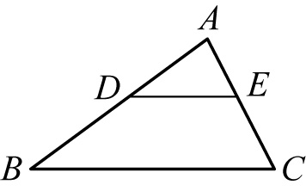
4( ) 右圖△ABC中，// 。若＝12，＝8，＝15，則＝？
(Ａ) 7 (Ｂ) 8
(Ｃ) 9 (Ｄ) 10
5( ) 下列哪一個選項是正確的敘述？
(A) 任意兩個等腰三角形一定相似 (B) 任意兩個正六邊形一定相似
(C) 任意兩個菱形一定相似 (D) 任意兩個長方形一定相似
6( ) 下列哪一個條件一定會使△ABC～△A′B′C′？
(A) ＝ (B) ＝ 且 ＝
(C) ＝ 且∠A＝∠A′ (D) ∠A＝∠A′且∠B＝∠B′
7( ) 下列各選項分別代表一個三角形的三邊長，何者會和右圖的三角形相似？
(A) 5、6、7 (B) 6、8、10 (C) 、、 (D) 4、5、6
8( ) 下列有關相似三角形的敘述，何者不正確？
(A)兩個相似三角形對應邊的比等於對應中線長度的比
(B)兩個相似三角形對應邊的比等於對應角平分線長度的比
(C)兩個相似三角形對應邊的比等於對應高的比
(D)兩個相似三角形對應邊的比等於面積的比
9 ( ) 右圖，ABCD是任一四邊形，G、F、E、H分別是、、、
的中點。若＋＝30公分，則四邊形HEFG的周長為多少公分？
(A) 10 (B) 15 (C) 30 (D) 60
10( ) .利用影印機把邊長4公分的正六邊形放大為原來的3倍，則下列敘述何者正確？
(A) 新正六邊形的邊長為12公分 (B) 新正六邊形的每個內角為360°
(C) 新正六邊形的周長為24公分 (D) 以上皆非
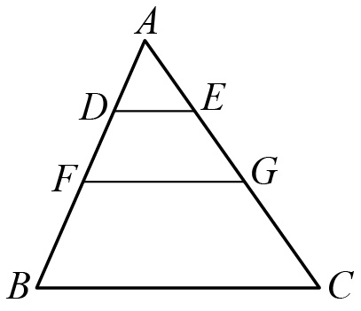
11( ) 如右圖，△ABC中，// // 。若：：＝2：2：3，
則△ADE面積：四邊形DFGE面積：四邊形FBCG面積＝？
(A) 2：4：7 (B) 2：12：35 (C) 4：12：33 (D) 4：16：49
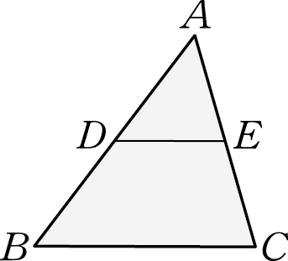
12( ) 右圖中，D、E兩點分別是、的中點，則下列敘述何者不正確？
(A)// (B)△ADE～△ABC
(C)＝ (D)△ADE面積＝△ABC面積
13( ) 如右圖，D、E、F分別是、、的中點。若＝8，
＝10，＝12，則四邊形BDEF的周長為何？
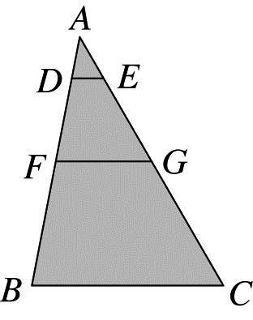
(A) 16 (B) 18 (C) 20 (D) 22
14( ) 如右圖，D、F兩點在上，E、G兩點在上，且////。
若：：＝1：2：3，且＝10cm，＝15cm，
則＋＝？
(A) (B) 7 (C) (D) 8
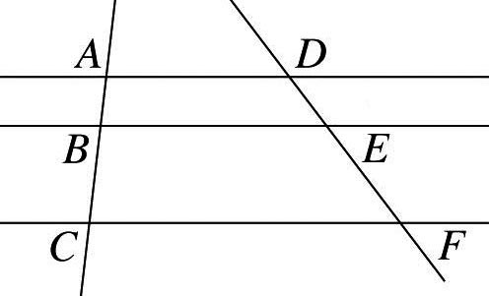
15( ) 如右圖，////。若＝x＋1、＝3x－1、＝5、
＝10，則x為多少？
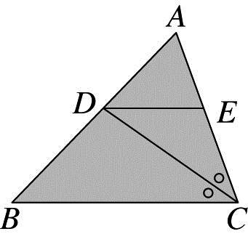
(A) 5 (B) 4 (C) 3 (D) 2
16( )如右圖，△ABC中，若//，平分∠ACB，且＝10，
＝8，則＝？
(A) 4 (B) (C) 5 (D)

17( )如下圖(七)，直角△ABC中，∠BAC＝90°，且⊥於D點，
則下列何者正確？
(A) ²＝× (B) ²＝×
(C)²＝× (D)²＝＋
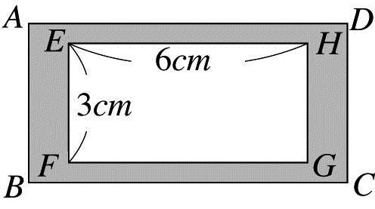
18( ) 如右圖，長方形ABCD～長方形EFGH，且A、B、C、D
四點的對應點依序為E、F、G、H，＝3公分，
＝6公分。若比多2公分，則比多幾公分？
(A) 1 (B) 1.5 (C) 2 (D) 2.5
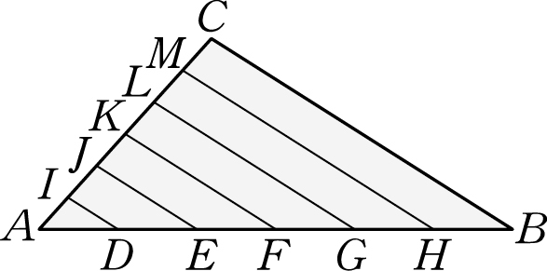
19( ) 如右圖，在△ABC中，＝＝＝＝＝，
且＝＝＝＝＝，則下列哪一個
四邊形與四邊形DIJE相似？
(A)四邊形DIKF (B)四邊形EJLG
(C)四邊形FKMH (D)四邊形GLCB
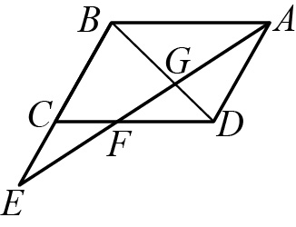
20( ) 右圖ABCD是平行四邊形，與的延長線交於E點，
與交於G點，試問下列敘述何者錯誤？
(Ａ) △ADF～△EAB (Ｂ) △ADG～△EBG
(Ｃ) △CEF～△GDF (Ｄ) △FDG～△ABG
二、 填充題：【請用黑色原子筆將答案寫於答案卷上】 （每格 3 分；共計 30 分）
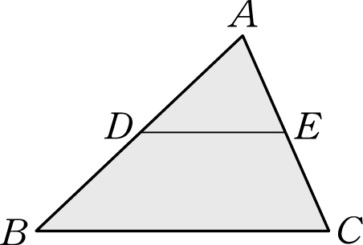
1. 右圖△ABC中，已知：＝：＝1：2，∠ADE＝43°，＝12。
求： (1) ∠B=_____________度。 (2) 的長度為_____________。
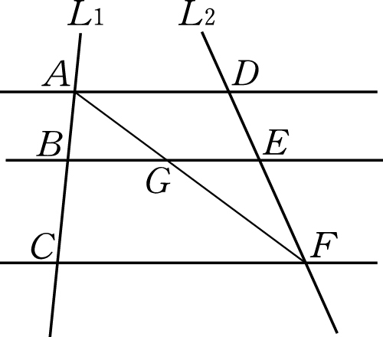
2. 如右圖，A、B、C三點與D、E、F三點分別位在直線L₁、L₂上，
且////，交於G點。已知＝6，＝4，
：＝2：3。
(1) 求=_____________ (2) ＝______________
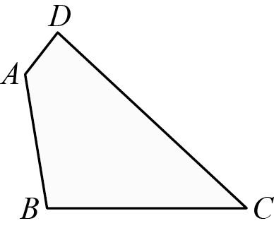
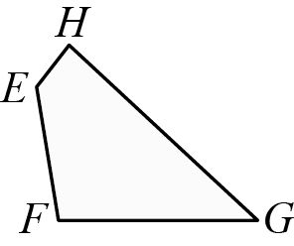
3. 已知四邊形ABCD～四邊形EFGH。
(1) 若∠F＝100°，∠G＝41°，∠H＝84°，求∠A=__________度。
(2) 若＝14，＝21，＝15，求=___________。
4. 如右圖，直角△ABC中，∠B＝90°，⊥，且＝10，＝4。
(1) ：＝___________。(2) 若＝3，則＝_____________。
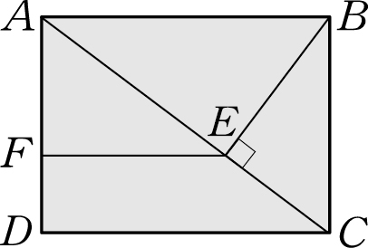
5. 如附圖，矩形ABCD中，＝20，＝15，為其對角線。
若⊥於E點，且//，求：
(1) =_____________。 (2) =________________。

三、綜合題：【請用黑色原子筆將計算過程、答案寫於答案卷上】（每題 5 分；共計 10 分）
1. 如圖，有一四邊形ABCD的頂點坐標分別為A (－4 , 0 )、B ( 4 , 0 )、C ( 2 , 4 )、
D (－1 , 3 )。若以O點為中心，畫另一四邊形EFGH與四邊形ABCD相似，
其中E點的坐標為 (－2 , 0 )，則 (1) 請畫出四邊形EFGH的圖形 ( 2分 )
(2) F、G、H三點的坐標分別為何？ ( 3分 )
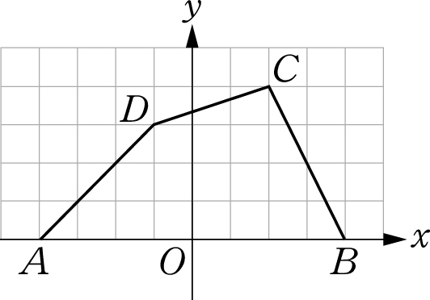

2. 如右圖，在正方形ABCD與正方形EFGC中，＝12，＝4。若連接，
使交於H點，則：
(1) ＝？ ( 1分 )
(2) ＝？ ( 2分 )
(3) △ABH的面積＝ ？ ( 2分 )

題目結束，祝考試順利

花蓮縣立宜昌國民中學105學年度第一學期 第一次段考 9年級數學科試題卷答案卷
命題老師：詹麗香老師 9年 班 號 姓名： 二、填充題：（每格3分；共計30分）
1.(1) | 1(2) | 2.(1) | 2. (2) | 3.(1)
3.(2) | 4.(1) | 4.(2) | 5.(1) | 5.(2)
- 綜合題：計算題請務必有計算過程，才給予計分（每題5 分；共計 10 分）
1. 如圖，有一四邊形ABCD的頂點坐標分別為A (－4 , 0 )、B ( 4 , 0 )、C ( 2 , 4 )、
D (－1 , 3 )。若以O點為中心，畫另一四邊形EFGH與四邊形ABCD相似，
其中E點的坐標為 (－2 , 0 )，則 (1) 請畫出四邊形EFGH的圖形 ( 2分 )
(2)F、G、H三點的坐標分別為何？ ( 3分 )

2. 如右圖，在正方形ABCD與正方形EFGC中，＝12，＝4。若連接，
使交於H點，則：
(1) ＝？ ( 1分 )
(2) ＝？ ( 2分 )
(3) △ABH的面積＝ ？ ( 2分 )

花蓮縣立宜昌國民中學105學年度第一學期 第一次段考 9年級數學科試題卷解答卷
命題老師：詹麗香老師 9年 班 號 姓名：
- 選擇題：
1 | 2 | 3 | 4 | 5 | 6 | 7 | 8 | 9 | 10
D | B | C | C | B | D | B | D | C | A
11 | 12 | 13 | 14 | 15 | 16 | 17 | 18 | 19 | 20
C | D | D | A | C | B | A | A | B | C

二、填充題：（每格3分；共計30分）
1.(1) | 1(2) | 2.(1) | 2. (2) | 3.(1)
43 | 6 | 9 | 6 | 135
3.(2) | 4.(1) | 4.(2) | 5.(1) | 5.(2)
10 | 2:5 | 4.5 | 16
- 綜合題：計算題請務必有計算過程，才給予計分（每題5 分；共計 10 分）
(1) 圖形( 2分 )
(2) E ( 2 , 0 )， F( 1 , 2 )， G(－ , ) (各1分)

2.
(1) ＝ 3 ( 1分 )
(2) ＝15 ( 2分 )
(3) △ABH的面積＝54 ( 2分 )

